Ubuntu搭建LNMP环境
- 首先更新ubuntu软件源
执行命令：sudo apt-get update
- 安装nginx
执行命令：sudo apt-get install nginx
web路径在/var/www/html,在浏览器地址栏输入127.0.0.1(或localhost)，如果出现Welcome to Nginx!,说明安装成功
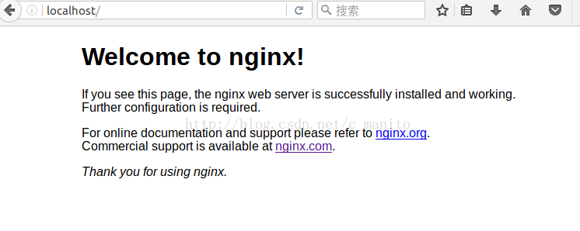

- 安装mysql
执行命令：sudo apt install mysql-server mysql-client,安装好后设置mysql密码；
设置密码：mysql -u root -p,此时没有密码，按回车则可进入mysql；
设置mysql密码为123456,在mysql下执行：
use mysql;
alter user ‘root’@’localhost’ identified with mysql_native_password by ‘123456’;
flush privileges;
- 安装php7.0
执行如下命令：
sudo apt-add-repository ppa:ondrej/php #使用PPA ppa:ondrej/php
sudo apt update #更新软件库
sudo apt install php7.0 php7.0-fpm php7.0-cgi php7.0-common php7.0-curl php7.0-mysql php7.0-mcrypt php7.0-mbstring
- nginx配置
先安装vim：sudo apt-get install vim
sudo vim /etc/php/7.0/fpm/pool.d/www.conf
将36行的内容改为：listen=127.0.0.1:9000
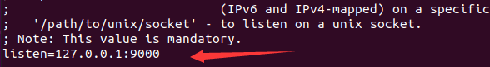
用如下方式检查配置是否有错误：sudo php-fpm7.0 -t 如果出现successful则修改成功
然后重启下php-fmp7.0: sudo service php7.0-fpm restart
修改nginx配置文件：sudo vim /etc/nginx/sites-enabled/default
修改文本41行为下图：
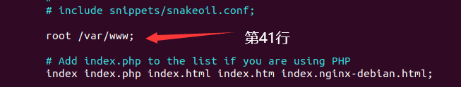
如下这里需要加上index.php
# Add index.php to the list if you are using PHP
index index.php index.html index.htm index.nginx-debian.html;

将56行到63行修改为下图：
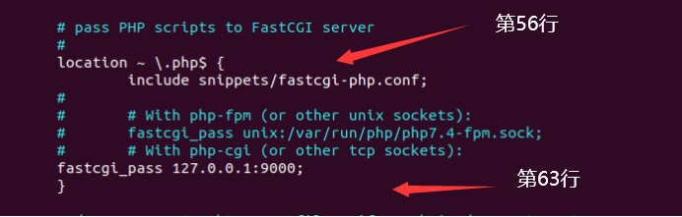
然后再次查看配置文件是否有错误：sudo nginx -t 如果出现successful则修改成功
重启nginx:sudo service nginx restart
- 测试是否解析php
在 /var/www下面创建一个php文件：vim phpinfo.php
编辑内容为：
<?php
echo phpinfo();
?>
然后保存，在浏览器访问：127.0.0.1/phpinfo.php,如果出现php信息页面，则搭建成功。
